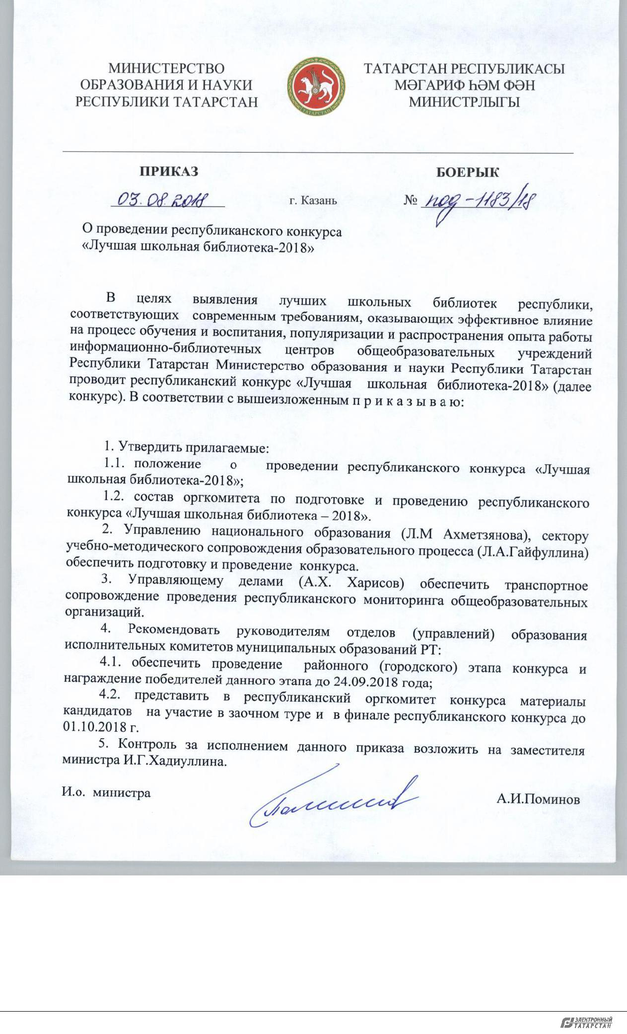

Документ создан в электронной форме. № под-1183/18 от 03.08.2018. Исполнитель: Гайфуллина Л.А.

Страница 1 из 8. Страница создана: 04.08.2018 14:06

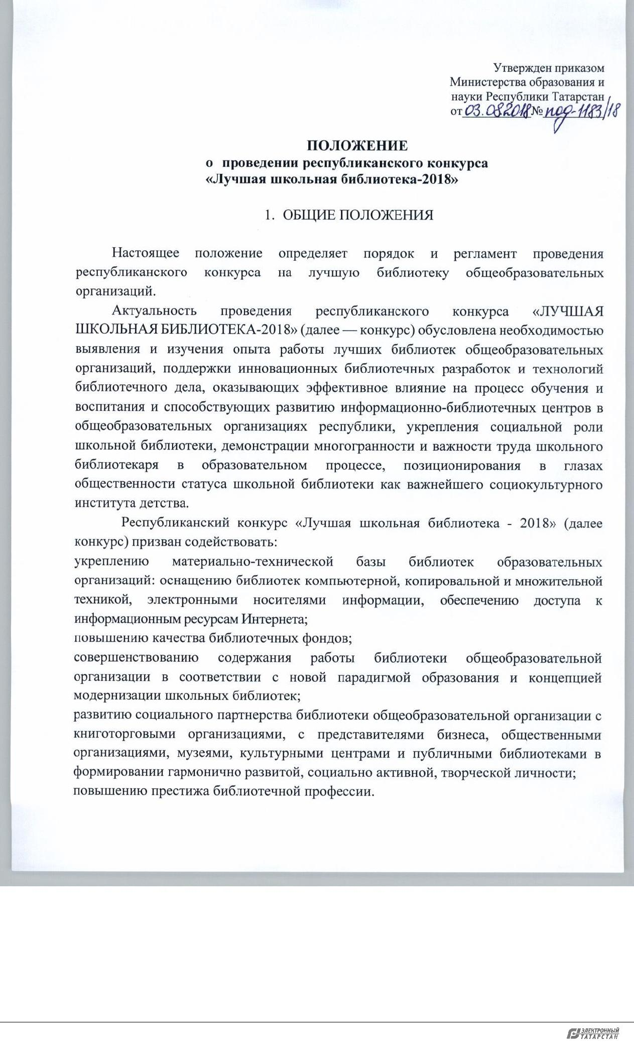

Документ создан в электронной форме. № под-1183/18 от 03.08.2018. Исполнитель: Гайфуллина Л.А.

Страница 2 из 8. Страница создана: 04.08.2018 14:06

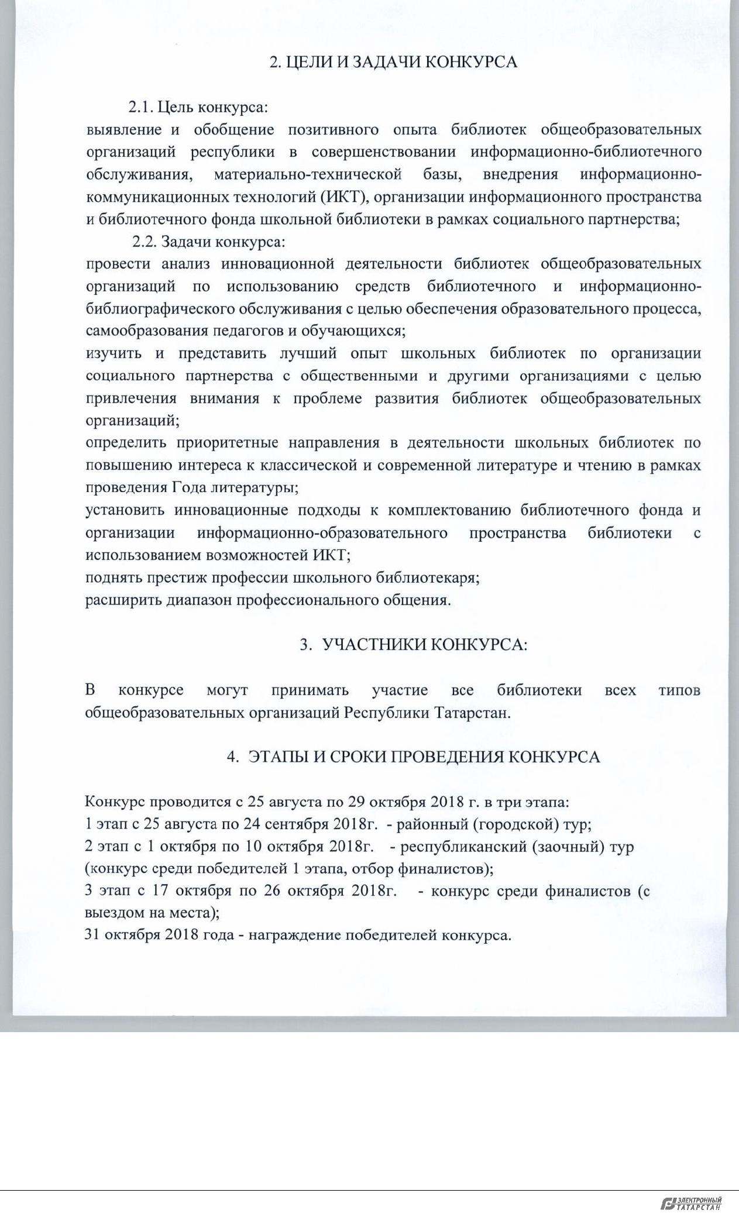

Документ создан в электронной форме. № под-1183/18 от 03.08.2018. Исполнитель: Гайфуллина Л.А.

Страница 3 из 8. Страница создана: 04.08.2018 14:06

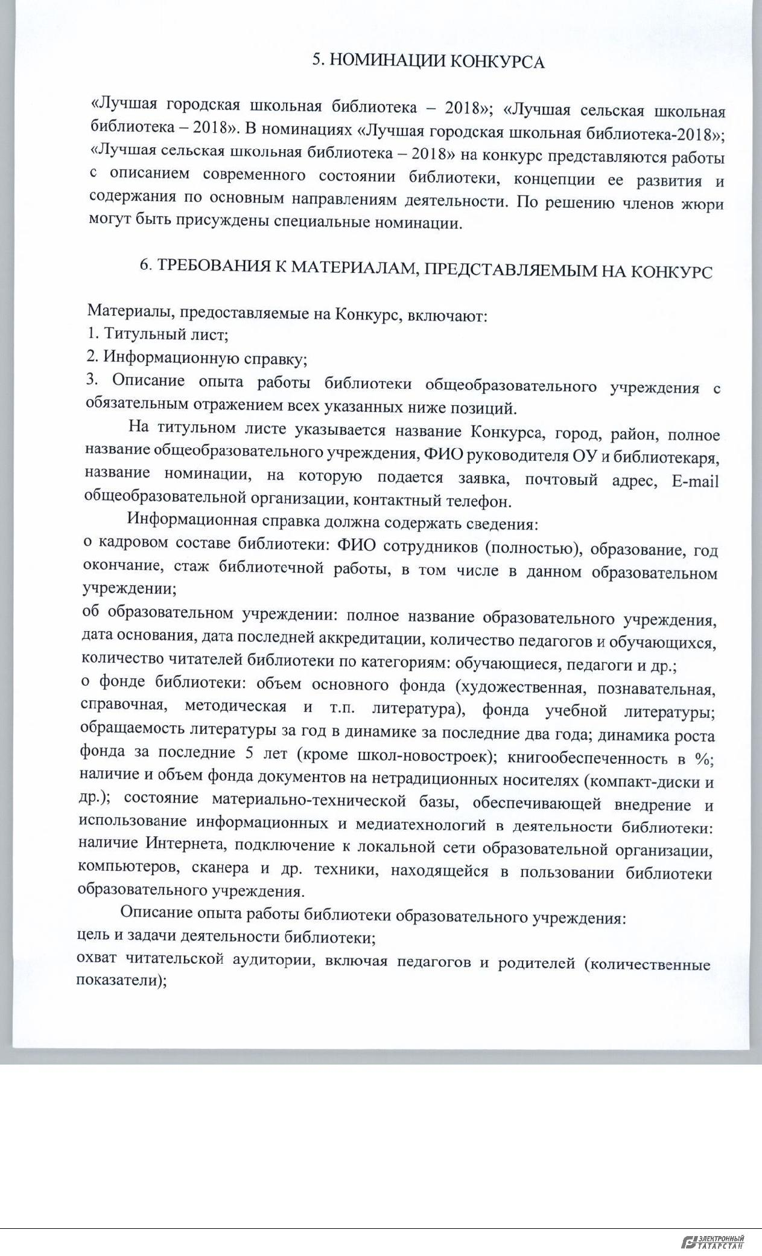

Документ создан в электронной форме. № под-1183/18 от 03.08.2018. Исполнитель: Гайфуллина Л.А.

Страница 4 из 8. Страница создана: 04.08.2018 14:06

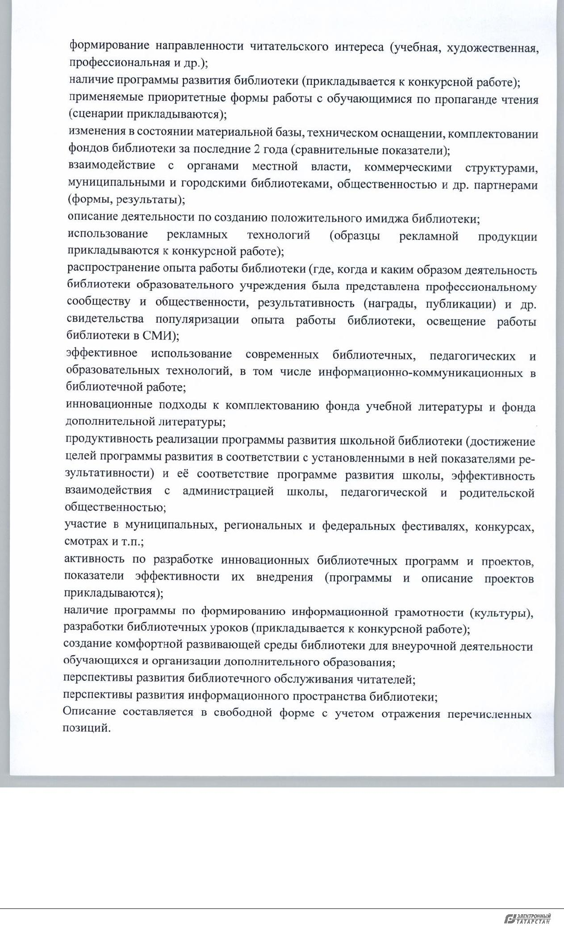

Документ создан в электронной форме. № под-1183/18 от 03.08.2018. Исполнитель: Гайфуллина Л.А.

Страница 5 из 8. Страница создана: 04.08.2018 14:06

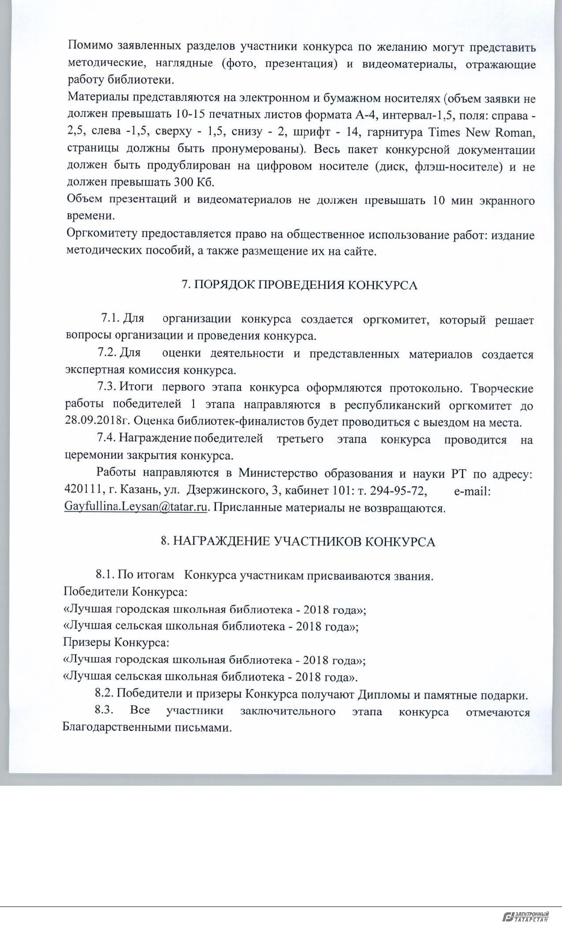

Документ создан в электронной форме. № под-1183/18 от 03.08.2018. Исполнитель: Гайфуллина Л.А.

Страница 6 из 8. Страница создана: 04.08.2018 14:06

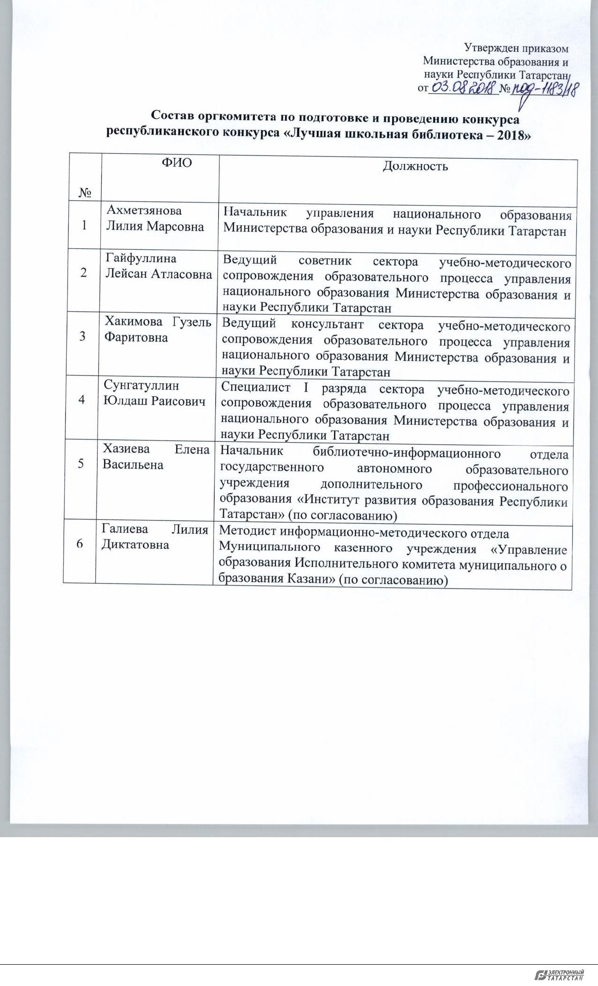

Документ создан в электронной форме. № под-1183/18 от 03.08.2018. Исполнитель: Гайфуллина Л.А.

Страница 7 из 8. Страница создана: 04.08.2018 14:06

Лист согласования к документу № под-1183/18 от 03.08.2018

Инициатор согласования: Гайфуллина Л.А. Ведущий советник сектора учебно-методического сопровождения образовательного процесса Cогласование инициировано: 25.07.2018 16:14

 | Лист согласования |  |  |  | Тип согласования: последовательное
 | N° |  |  | ФИО | Срок согласования | Результат согласования |  | Замечания
 | 1 |  |  | Абдуллин Д.Д. |  | Cогласовано |  | -
 |  |  |  |  |  | 25.07.2018 - 16:30
 | 2 |  |  | Ахметзянова Л.М. |  | Cогласовано |  | -
 |  |  |  |  |  | 26.07.2018 - 00:29
 | 3 |  |  | Поминов А.И. |  | Подписано |  | -
 |  |  |  |  |  | 26.07.2018 - 12:40

Документ создан в электронной форме. № под-1183/18 от 03.08.2018. Исполнитель: Гайфуллина Л.А.

Страница 8 из 8. Страница создана: 04.08.2018 14:08

